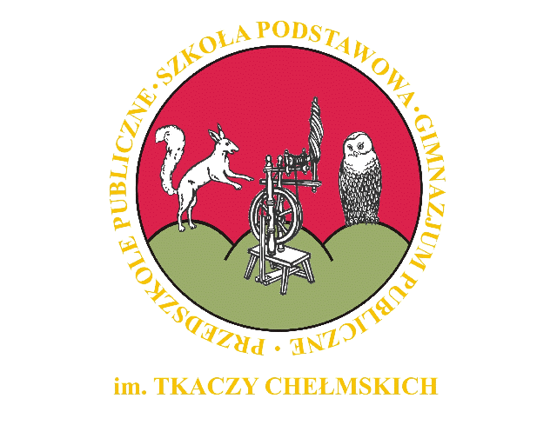
Zespół Szkolno-Przedszkolny w Chełmsku Śląskim
ul. Kolonia 14, Chełmsko Śląskie
58-420 Lubawka
tel./fax (075) 74 22 116
e-mail : zsp_chelmsko_slaskie@wp.pl
www.chelmsko-slaskie.pl

REGULAMIN PRZEDSZKOLA PUBLICZNEGO
w ZESPOLE SZKOLNO - PRZEDSZKOLNYM W CHEŁMSKU ŚLĄSKIM
W ZWIĄZKU Z POWROTEM DZIECI DO PLACÓWKI
W związku z koniecznością zapewnienia jak najwyższego poziomu bezpieczeństwa liczebność oddziałów może zostać ograniczona. Zgodnie z wytycznymi Ministra Zdrowia i Głównego Inspektora Sanitarnego zostały sporządzone zasady, które będą obowiązywać w placówce.Pierwszeństwo w uczęszczaniu będą miały dzieci rodziców, którzy nie mogą zapewnić dziecku opieki ze względu na wykonywanie pracy oraz dzieci pracowników systemu ochrony zdrowia, służb mundurowych, pracowników handlu i przedsiębiorstw produkcyjnych realizujących zadania związane z przeciwdziałaniem COVID-19.
Zasady dla rodziców obowiązujące w placówce:
1. Aby zapewnić dziecku odpowiednią opiekę podczas pobytu w placówce, będę przekazywać dyrektorowi istotne informacje o stanie zdrowia dziecka.
2. Zaopatrzę swoje dziecko, jeśli ukończyło 4. rok życia, w indywidualną osłonę nosa i ust podczas drogi do i z placówki.
3. Będę przyprowadzać do placówki dziecko zdrowe – bez objawów chorobowych (kataru, kaszlu, podwyższonej temperatury).
4. Nie będę posyłać dziecka do przedszkola, jeżeli w domu przebywa ktoś na kwarantannie lub w izolacji. Wówczas wszyscy jesteśmy zobowiązani pozostać w domu oraz stosować się do zaleceń służb sanitarnych i lekarza.
5. Wyjaśnię dziecku, żeby nie zabierało do przedszkola niepotrzebnych przedmiotów, pluszaków, czy zabawek (małych metalowych autek, lalek, klocków, piłeczek, itp.)
6. Regularnie będę przypominać dziecku o podstawowych zasadach higieny. Podkreślać, że powinno ono unikać dotykania oczu, nosa i ust, często myć ręce wodą z mydłem i nie podawać ręki na powitanie. Przypomnę dziecku by nie przytulało innych dzieci.
7. Zwrócę uwagę na odpowiedni sposób zasłania twarzy podczas kichania czy kaszlu.
8. Codziennie rano przed wyjściem do przedszkola, będę dokonywać pomiaru temperatury dziecka.
9. Postaram się by w miarę możliwości dziecko przyprowadzał i odbierał stały opiekun- unikając w ten sposób dużej rotacji osób postronnych.
10. Przyjmuję do informacji, iż dziecko nie będzie uczęszczało na spacery poza teren przedszkola.
11. W razie zaistniałej sytuacji podejrzenia zakażenia COVID-19 wyrażam zgodę na podjęcie wewnętrznych procedur bezpieczeństwa (izolacja dziecka w sali do tego przeznaczonej pod opieką pracownika).
- Ponadto chcemy poinformować, iż w placówce będą obowiązywały zasady sanitarne obejmujące codzienną dezynfekcję, ograniczenie liczebności grup przedszkolnych (12-14 dzieci w sali) oraz przestrzeganie zasad higieny.
- Dzieci podczas pobytu w przedszkolu nie muszą posiadać maseczek i rękawiczek (wg. Zaleceń Ministerstwa Zdrowia, by zminimalizować rozprzestrzenianie się wirusa dzieci będą często myć ręce wodą z mydłem).

Przyprowadzając dziecko do przedszkola jako rodzic zobowiązuje się do przestrzegania powyższego regulaminu.

…….……………………………..
(czytelny podpis rodzica)

